PRÁCTICA N.º 6 — HOJA DE EVIDENCIAS
Mensajería asíncrona con RabbitMQ
COM-600 · Microservicios · Gestión 2/2026 · Tema 4 — Comunicación entre Microservicios
Nombre y apellidos | David Franz Soliz Ortega
Código universitario (CU) | 35-5261
Carrera y paralelo | Ingeniería de sistemas
Fecha de entrega | 20/09/2026
Sistema operativo, versión de Node, de Docker y de la imagen de RabbitMQ | Windows 10 64 bits, Docker v29.7.2,node v24.18.1
Repositorio (URL)

Cómo se llena: Este documento se completa mientras se ejecuta la Parte 1 del enunciado. Cada captura y cada pregunta lleva el mismo número aquí y allá.
Las capturas deben ser de su propia máquina: debe verse el nombre de usuario o del equipo en la terminal. Recorte solo lo necesario, pero que el comando y su salida se lean con claridad.
Al terminar, exporte este archivo a PDF y súbalo a la plataforma junto con el enlace del repositorio.
Control de avance
Marque con una X a medida que complete cada laboratorio.
Laboratorio | Capturas | Preguntas | Completado
Laboratorio 0 — El broker en marcha y su consola de administración | 1, 2, 3 | 1
Laboratorio 1 — Anatomía del enrutamiento: exchange, cola y binding | 4, 5, 6 | 2
Laboratorio 2 — El productor: publicar un evento cuando la operación se confirma | 7, 8 | 3
Laboratorio 3 — El consumidor y la demostración del desacoplamiento | 9, 10, 11 | 4
Laboratorio 4 — Exchange directo frente a exchange temático | 12, 13 | 5
Laboratorio 5 — Confirmaciones y durabilidad: qué se pierde y qué se salva | 14, 15, 16 | 6
Laboratorio 6 — Reintentos limitados y cola de mensajes muertos | 17, 18 | 7
Laboratorio 7 — Idempotencia: el mismo evento dos veces sin doble efecto | 19, 20 | 8
PARTE 1 — EVIDENCIAS DE LOS LABORATORIOS
Laboratorio 0 — El broker en marcha y su consola de administración
Captura N.º 1: salida de los cinco comandos anteriores en su terminal.
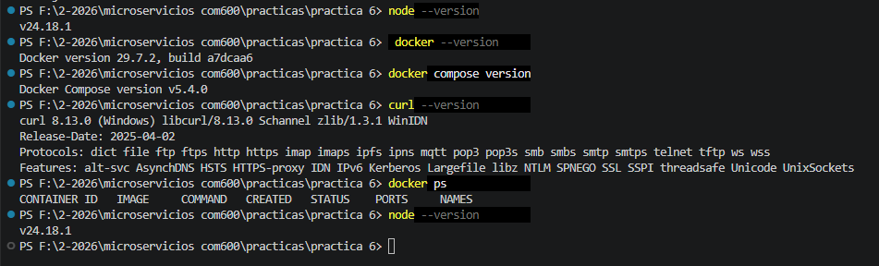

Captura N.º 2: salida de docker compose ps con el contenedor com600-rabbit en estado running y las últimas líneas del registro con «Server startup complete».
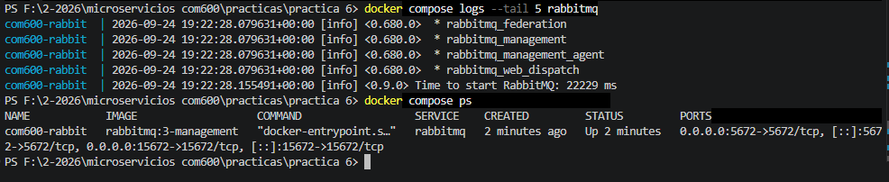

Captura N.º 3: consola de administración de RabbitMQ abierta en la pestaña Overview, con el nombre del nodo rabbit-uno visible.
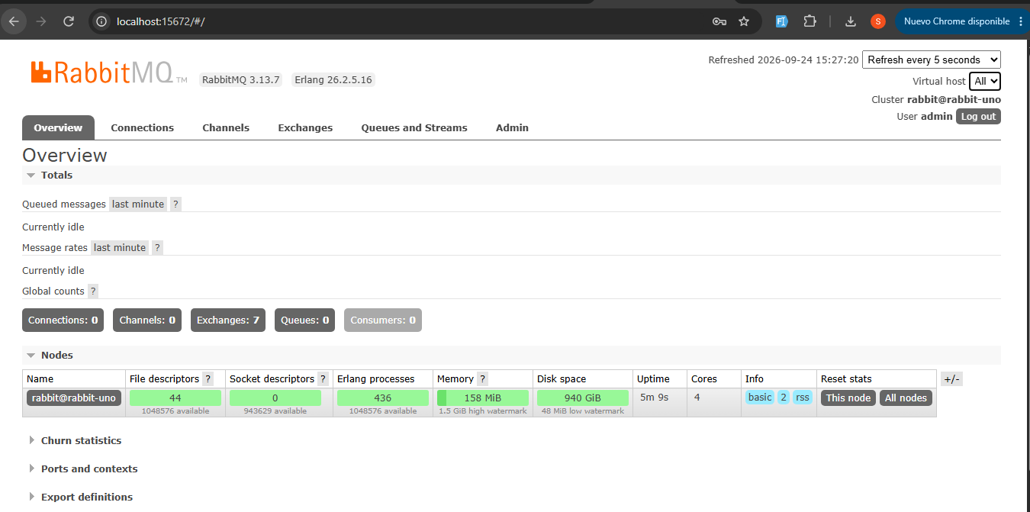

Pregunta N.º 1. En las prácticas 3, 4 y 5 el cliente hablaba directamente con el servicio y esperaba la respuesta. Aquí aparece un tercer proceso en el medio. ¿Qué gana el sistema al introducirlo y qué problema nuevo se crea con él?

Laboratorio 1 — Anatomía del enrutamiento: exchange, cola y binding
Captura N.º 4: lista de exchanges de la consola con el exchange inscripciones recién creado, mostrando su tipo direct y la marca D de durable.
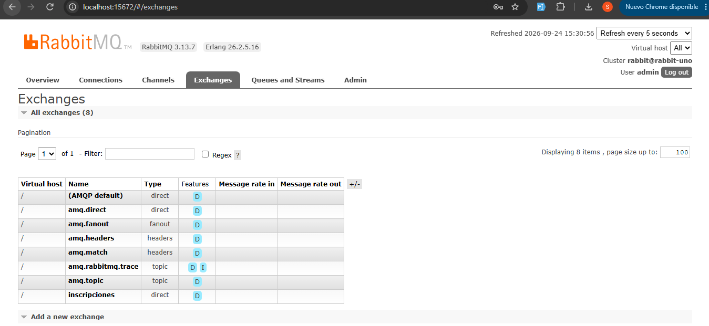

Captura N.º 5: página del exchange inscripciones mostrando el binding hacia la cola notificaciones.correo con la clave inscripcion.confirmada.
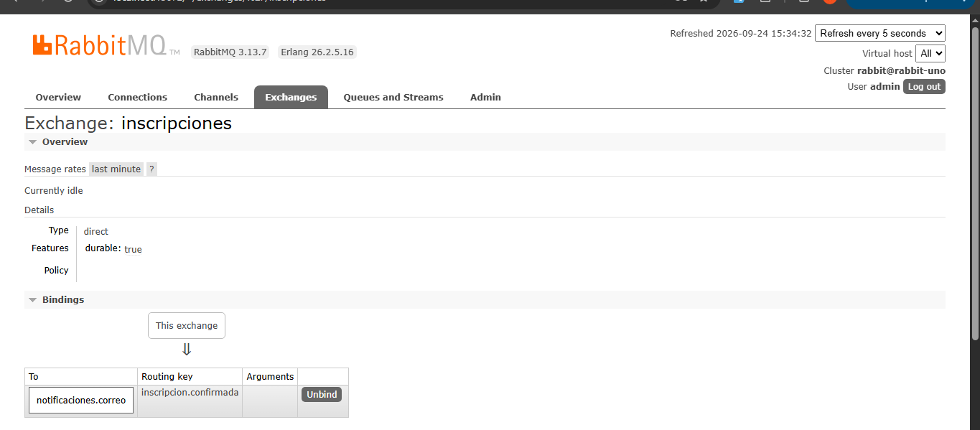

Captura N.º 6: ventana Get messages mostrando el contenido del mensaje recuperado, con su clave de enrutamiento y sus propiedades.
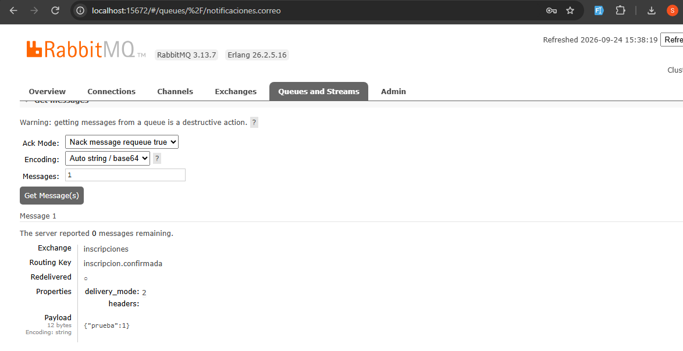

Pregunta N.º 2. El productor publica en el exchange y nunca nombra a la cola. Si mañana el área de finanzas también necesita enterarse de cada inscripción confirmada, ¿qué hay que modificar en el productor? Justifique su respuesta con lo que acaba de hacer a mano.

Laboratorio 2 — El productor: publicar un evento cuando la operación se confirma
Captura N.º 7: las dos terminales: el productor conectado al broker y la respuesta 201 con el registro devuelto por 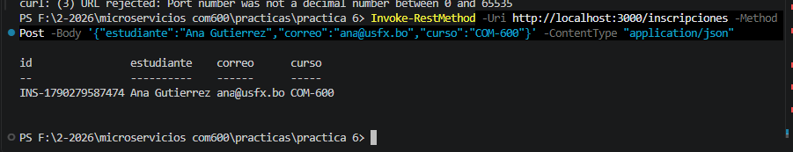
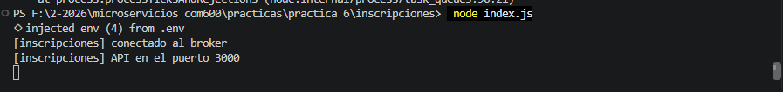
Captura N.º 8: consola de administración mostrando la cola notificaciones.correo con un mensaje en la columna Ready y ningún consumidor.
[ Pegue aquí la captura de pantalla ]

Pregunta N.º 3. La API respondió 201 aunque nadie haya enviado todavía el correo de bienvenida. ¿De qué trabajo se liberó el servicio de Inscripciones y qué promesa está haciendo a cambio al estudiante que se inscribió?

Laboratorio 3 — El consumidor y la demostración del desacoplamiento
Captura N.º 9: terminal del consumidor procesando los eventos, con el registro de cada correo enviado y su identificador de inscripción.
[ Pegue aquí la captura de pantalla ]

Captura N.º 10: consola de administración con la cola notificaciones.correo mostrando 5 mensajes en Ready, cero consumidores, y el gráfico de la cola creciendo.
[ Pegue aquí la captura de pantalla ]

Pregunta N.º 4. Con REST, si el servicio de Notificaciones estaba caído, la inscripción fallaba o se quedaba esperando. Aquí no falló nada. ¿Dónde está en este momento el trabajo pendiente, qué recurso está consumiendo mientras espera y qué ocurriría si el consumidor no volviera nunca?

Captura N.º 11: la terminal del consumidor procesando los cinco mensajes acumulados y la cola de la consola bajando a cero en el gráfico.
[ Pegue aquí la captura de pantalla ]

Laboratorio 4 — Exchange directo frente a exchange temático
Captura N.º 12: página del exchange eventos.academicos en la consola, mostrando sus tres bindings con los patrones inscripcion.*, pago.* y #.
[ Pegue aquí la captura de pantalla ]

Captura N.º 13: lista de colas de la consola con los contadores de correo.bienvenida, finanzas.cobros y auditoria.todo después de publicar las cuatro claves.
[ Pegue aquí la captura de pantalla ]

Pregunta N.º 5. La clave certificado.emitido llegó solo a una de las tres colas. Explique por qué, y diga qué diferencia hay entre el comodín * y el comodín # con un ejemplo propio de su proyecto integrador.

Laboratorio 5 — Confirmaciones y durabilidad: qué se pierde y qué se salva
Captura N.º 14: consola mostrando la cola con el mensaje que pasó de Unacked a Ready tras la caída del consumidor.
[ Pegue aquí la captura de pantalla ]

Captura N.º 15: consola mostrando la cola en cero después de la caída del consumidor con noAck en true: el mensaje se perdió.
[ Pegue aquí la captura de pantalla ]

Captura N.º 16: lista de colas después del reinicio del broker: la cola durable con sus mensajes intactos y la cola transitoria desaparecida.
[ Pegue aquí la captura de pantalla ]

Pregunta N.º 6. Se necesitan dos condiciones para que un mensaje sobreviva al reinicio del broker: la cola durable y el mensaje persistente. Explique qué pasa exactamente si se cumple solo una de las dos, y por qué la durabilidad tiene un costo que no siempre conviene pagar.

Laboratorio 6 — Reintentos limitados y cola de mensajes muertos
Captura N.º 17: terminal del consumidor mostrando los tres intentos numerados y fallidos del mismo mensaje, con cinco segundos entre uno y otro.
[ Pegue aquí la captura de pantalla ]

Captura N.º 18: consola mostrando la cola notificaciones.muertos con el mensaje dentro y su contenido desplegado en Get messages.
[ Pegue aquí la captura de pantalla ]

Pregunta N.º 7. La cola de mensajes muertos no tiene ningún consumidor automático conectado. ¿Por qué sería un error ponerle uno que reintente sin más? Describa qué debería hacer, paso a paso, la persona o el proceso que atienda esa cola.

Laboratorio 7 — Idempotencia: el mismo evento dos veces sin doble efecto
Captura N.º 19: terminal del consumidor mostrando el mismo identificador de evento procesado dos veces y el cupo descontado dos veces.
[ Pegue aquí la captura de pantalla ]

Captura N.º 20: terminal del consumidor mostrando el mensaje repetido reconocido e ignorado, con el cupo descontado una sola vez.
[ Pegue aquí la captura de pantalla ]

Pregunta N.º 8. El broker garantiza la entrega al menos una vez, pero no exactamente una vez. Explique por qué le resulta imposible garantizarlo y en qué parte del sistema queda entonces la responsabilidad. Dé un ejemplo de su proyecto integrador donde una entrega repetida causaría un daño visible al usuario.

Cierre de la Parte 1
Responda brevemente antes de entregar:
¿Qué parte de la práctica le resultó más difícil y por qué?

¿Qué error tuvo que resolver por su cuenta y cómo lo resolvió?

¿Qué haría distinto si tuviera que repetir esta práctica?

Declaración de autoría: Declaro que las capturas presentadas fueron tomadas en mi propio equipo y que las respuestas son de mi autoría. Entiendo que presentar evidencias de otra persona anula la Parte 1 de esta práctica.

_____________________________  Firma del estudiante | _____________________________  Fecha

